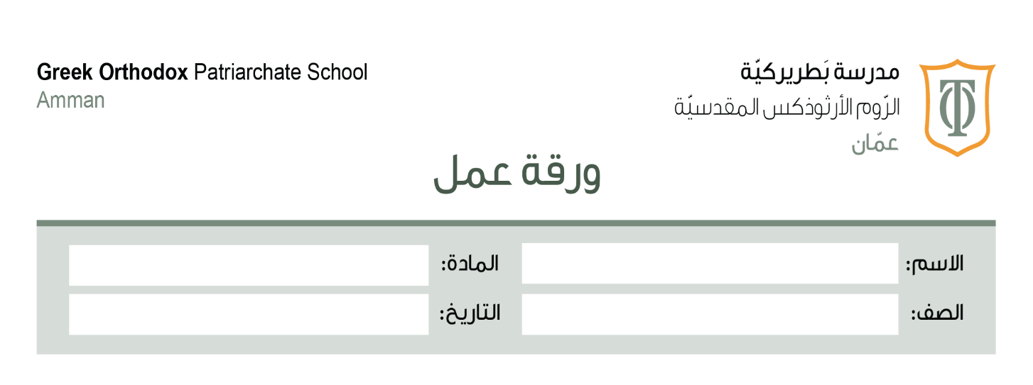
2025/12/18
الثامن
أبني لغتي/ ورقة عمل مراجعة عامة
الهدف التّعليميّ: التّمييز بين الأفعال المعربة والأفعال المبنية وأعربهما إعرابًا تامًّا .
التّدريب الأوّل: اقرأ الجمل الآتية ثمّ أجب عما يليهما من أسئلة:
( ارمي الورقة يا سعاد ، لا تأخذوا ، ارقَ بأفكارك، سمعْنا المعلمينَ ، المشاركون يتأهلون )
1- أي من الأفعال الواردة يعدُ فعلًا مبنيًا على السكون. _____________________________
2- أي من الأفعال الواردة مرفوع بثبوت النون.____________________________
3- الفعل الذي بُني على حذف النون._________________________________
4- الفعل الذي جُزم بحذف النون._________________________________
5- إعراب ارقَ: ___________________________________________________
التّدريب الثّاني: أعرب ما تحته خط إعرابًا تامًّا :
1- جهزْنا البيتَ لنستقبلَ الضيوفَ .
جهزْنا:______________________________________________________________
________________________________________________________________
لنستقبلَ:________________________________________________________
2- اصنعي معروفًا لتكسبي أجرًا.
اصنعي:_____________________________________________________
________________________________________________________________
لتكسبي:_________________________________________________________
_________________________________________________________________
3- لا تتهورْ فتخسر .
لا:__________________________________________
تتهور:__________________________________________________________
4- المزارعون يحرثون الأرض.
يحرثون:________________________________________________________
___________________________________________________________

انتهت ورقة العمل
معلمة المادة:غرام الظاهر
منسقة المادة:ديالا عليان
الإجابة النموذجية: التّدريب الأول :
1- سمعْنا المعلمين
2- المشاركون يتأهلونَ
3- ارمي الورقة يا سعاد
4- لا تأخذوا
5- ارقَ: فعل أمر مبني على حذف حرف العلة
الفاعل: ضمير مستتر تقديره (أنتَ)

التّدريب الثاني:
1- جهزنا: فعل ماضٍ مبني على السكون لاتصاله بنا الفاعلين
نا: ضمير متصل مبني في محل رفع فاعل
لـ : لام التعليل حرف نصب
نستقبلَ: فعل مضارع منصوب وعلامة نصبه الفتحة الظاهرة
2- اصنعي: فعل امر مبني على حذف حرف النون لاتصاله بياء المخاطبة
الياء: ضمير متصل مبني في محل رفع فاعل
لـ : حرف جزم / لام الأمر
تكسبي: فعل مضارع مجزوم وعلامة جزمه بحذف النون لأنه من الأفعال الخمسة
الياء: ضمير متصل مبني في محل رفع فاعل
3- لا: حرف جزم / تتهورْ: فعل مضارع مجزوم بالسكون
4- يحرثون: فعل مضارع بثبوت النون لأنه من الأفعال الخمسة
الواو: ضمير متصل مبني في محل رفع فاعل

